大學入學考試中心
八十九學年度學科能力測驗試題

社會考科

-作答注意事項-
考試時間：100分鐘
題型題數：
- 單一選擇題共44題
- 多重選擇題共16題
- 題組題共19題
作答方式：
- 用2B鉛筆在「答案卡」上作答，修正時應以橡皮擦拭，切勿使用修正液
選擇題答錯不倒扣

祝考試順利
壹、單一選擇題
說明：第1至44題，每題選出一個最適當的選項，標示在答案卡之「選擇題答案區」。每題答對得2分，答錯不倒扣。
1. 國父認為民權最好的基礎訓練是：
(A)學習選罷創複 (B)學習交際應酬 (C)學習會議規範 (D)學習國家憲法
2. 我國當前的國家處境仍然相當艱困，最根本的原因在於：
(A)遭受強權外交壓迫，無法進入聯合國
(B)遭受強權政治壓迫，被迫放棄南海領土
(C)遭受外國金融風暴波及，造成我國經濟衰退
(D)國家處於分裂狀態，中共對我仍懷有敵意
3. 有關法律與自由的關係，孟德斯鳩曾表示：「法律所不禁止的行為，人人有權利去做，便叫自由」。當網路傳播中，出現人身攻擊的言論時，下列引申何者為是？
(A)網路傳播是一項新興的科技與行為，在尚無專門的法律予以規範前，其行為並不受法律的約束
(B)網路傳播雖屬新興的科技運用，但言論表達卻是人類既有的行為，仍應受現行的法律規範
(C)網路上的言論雖涉及人身攻擊，只要有事實作根據，其行為即可免除法律責任
(D)網路上的言論多屬匿名行為，攻訐者只要不承認，法律就無法對其行為加以制裁
4. 一國之憲法制定後，因為社會情勢變遷，可能出現憲法條文與社會現實的差距。為求憲政能有效運作，憲政常態的解決方法應以何者為是？
(A)由司法機關進行釋憲 (B)由民意代表重新制憲
(C)派官員出國考察憲政 (D)各黨派進行政治協商
5. 複合民族國家為求民族關係的發展能夠長治久安，而設立少數民族自治區，下列作法何者為是？
(A)自治區內的自治機關幹部，儘量以國內主體民族擔任
(B)維護自治區內少數民族的語言文字，同時推行官方語文
(C)政府應提供自治區經濟發展的資源，但無權過問其經濟事務
(D)鼓勵不同民族相互通婚，俟民族融合後取消民族自治區
6. 人民的政治態度影響政治體制的運作，以下何種態度有助於憲政民主的穩定發展？
(A)一切的爭議、衝突皆訴諸多數來裁決
(B)政府的任何政策，都可交由人民來決定
(C)人民願意在對立中，尋求相互理解的共識
(D)為了滿足支持群眾的期待，政治人物可經常修改制度規章
7. 我國農耕和畜牧區的分野，主要是根據下列那一項氣候要素決定的？
(A)氣溫 (B)雨量 (C)氣壓 (D)風向 (E)日照
8. 美國畜牧業的分布，和下列那一個農業帶的分布最為相關？
(A)小麥 (B)玉米 (C)稻米 (D)乳酪 (E)棉花
9. 東南亞的民族、文化複雜，目前也是政治不穩定地區。導致東南亞政治不穩定的最主要因素為何？
(A)地形崎嶇 (B)資源缺乏 (C)土壤貧瘠 (D)多元民族 (E)技術落後
10. 重慶、成都兩地冬季比同緯度的長江中下游地區來得溫暖，其主要原因是：
(A)空氣比較乾燥 (B)都市人口密集 (C)寒流被山脈阻擋
(D)晴天日數比較多 (E)印度洋暖空氣入侵
11. 「河口濕地因為處於水陸接觸地帶，其生物多樣性高」；「夏威夷群島位於太平洋中，具有海洋性氣候的特色」；「蘭嶼距離菲律賓很近，島上原住民使用的語言有些可以和菲律賓方言相通」。這些論述主要以什麼樣的觀點探討地理現象？
(A)空間分布 (B)生態系統 (C)景域特色 (D)人地關係 (E)自然地理
12. 科學家最近在中國大陸某地區發現人類已知的最早頭索動物化石，重寫了動物演化史。由於該地理區地層是在溫暖的淺海環境下堆積而成，因此經常可以發現其他古老的生物化石，是中國大陸研究古生物學的寶地之一。根據前述資料，你認為下列那一個地理區最可能是這些化石的發現地？
(A)大興安嶺 (B)長江三角洲 (C)雲貴高原 (D)黃土高原 (E)山東丘陵
13. 青康藏高原由於地勢高聳而呈現特殊的氣候特徵，其夏季氣候特徵包括下列那兩項？
甲、白天氣溫低於零度 乙、東北季風強盛
丙、夜間常有霜降 丁、氣壓非常低
(A)甲乙 (B)甲丙 (C)乙丙 (D)乙丁 (E)丙丁
14. 中南半島許多大河的下游都是農業精華區，如果河流中上游經過不同的國家，可能會有水權、污染治理等問題。請問下列河川，何者因為流經最多的國家而容易有此種問題？
(A)紅河 (B)湄公河 (C)昭披耶河 (D)薩爾溫江 (E)伊洛瓦底江
15. 「十七世紀起，先後成為西歐各國的殖民地，歐人利用引進外僑工人，發展熱帶栽培業，成為世界經濟作物的供應地。」這段話主要是在敘述那一個地理區的開發？
(A)中美地峽 (B)印度半島 (C)南洋群島
(D)赤道非洲 (E)亞馬孫河流域
16. 多官方語文是歐洲許多國家的特色，下列那一個國家同時具有二種以上的官方語文？
(A)瑞典 (B)荷蘭 (C)比利時 (D)西班牙 (E)奧地利

17. 多年來，裏海的油氣開發公司一直希望興建一條從裏海到地中海岸的輸油管線。在避開伊朗領土和減少油管長度的考慮下，這條輸油管線最適合經過那一個地區？
(A)烏拉山區 (B)高加索地區 (C)哈薩克高地
(D)中亞內陸盆地 (E)俄羅斯大平原
18. 獨立國家國協的氣候寒冷乾燥，其主要的水氣來自於下列何者？
(A)大西洋 (B)北極海 (C)太平洋 (D)黑海 (E)裏海
19. 在北半球某地區分布著一種強酸性的土壤，由於其在A層（表土層）的底部有一灰白色層，而被稱為灰壤（或灰化土）。此種土壤分布地區的主要產物是什麼？
(A)穀類 (B)蔬果 (C)乳酪 (D)肉品 (E)木材
20. 游耕為非洲的傳統農業活動之一。此類型農耕主要分布於那一個氣候區？
(A)沙漠氣候 (B)半乾燥氣候 (C)地中海型氣候
(D)熱帶莽原氣候 (E)熱帶雨林氣候
21. 下列出現在大西洋上的洋流，何者對南北美洲氣候的影響最不顯著？
(A)本吉拉 (B)福克蘭 (C)巴西 (D)墨西哥 (E)拉布拉多
22. 發生重大自然環境災變時，地理圖像常被用來作為災情分析和決策支援的依據。下列那一種圖像可以涵蓋廣大區域，並具有即時性，提供類似九二一大地震的地理變遷分析？
(A)地質圖 (B)等高線圖 (C)斷層分布圖 (D)立體透視圖 (E)衛星影像圖
23. 一張比例尺1：1,000的地圖，經影印放大後，直線距離成為原圖的1.25倍。該影印圖上一段長度為10公分的橋樑，在地面上的實際長度為多少公尺？
(A)75公尺 (B)80公尺 (C)100公尺 (D)120公尺 (E)125公尺
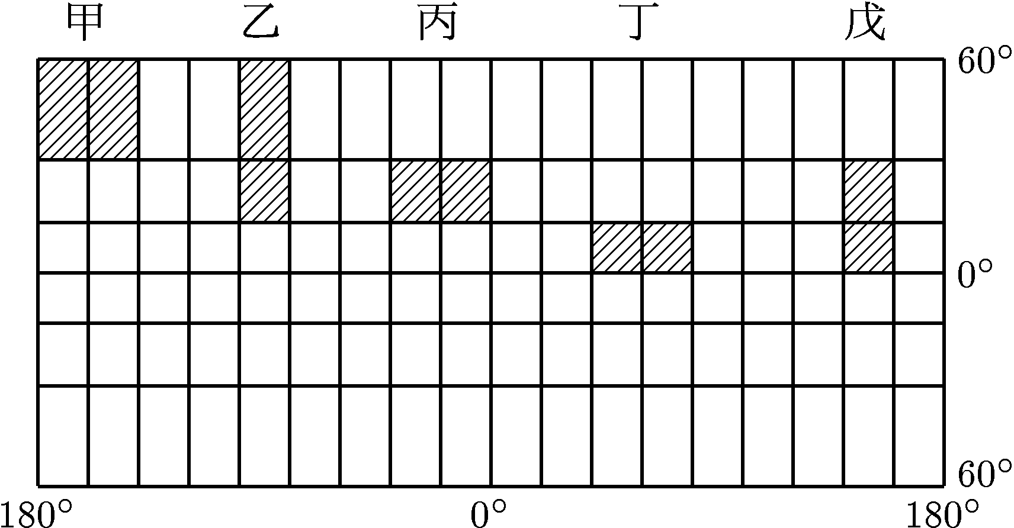
24. 圖1是利用麥卡托投影所繪製的經緯線網格。圖中的五個斜線區域，何者在地表上的實際面積最大？
(A)甲 (B)乙 (C)丙
(D)丁 (E)戊

圖1
25. 有一位著名的學者徵求一位女子結婚，開出下列條件：必須不纏足；必須識字；如相處不睦，可以離婚。條件提出後，引起時人討論，有人認為傷風敗俗，也有人認為開風氣之先。根據你對歷史的了解，這個事件最可能發生在什麼時候？
(A)1870年代，清政府受到外力壓迫提倡自強運動之時
(B)1900年代，清末推行新政，希望進行全面改革之際
(C)1930年代，平民教育運動興起，女子開始識字之後
(D)1970年代，大陸文革破舊立新，推動家庭革命之際
26. 歷史課中，幾位學生討論到商代與周代的一些問題。
甲生說：「商與周在王位繼承上很不相同，商是哥哥死了，由弟弟繼位；周是嫡長子不在，則由庶長子繼位。」
乙生說：「商代屢次遷都，表示他們還是游牧社會；周代貿易發達，已進入商業社會。」
丙生說：「甲骨文提供我們對商代的認識，詩經提供我們對周人生活的認識。」
丁生說：「商人迷信鬼神，又喜歡喝酒；周人則勤勞樸實，遵守禮法。」
上述那些學生的意見比較妥當？
(A)甲生、乙生 (B)乙生、丙生 (C)甲生、丙生 (D)丙生、丁生
27. 清康熙年間，陝西有位地方官王穆，在任內遇見一位西洋人，這位西洋人向他講述了一些他聞所未聞之事。王穆因而寫了一首「贈大西洋進士」的長詩。就其時代背景而論，這位「大西洋進士」很可能是一位：
(A)傳教士 (B)大學教授 (C)商人 (D)外交官
28. 「愛國女子團」是某個時期台灣常見的地方組織，其活動包括︰籌辦有關皇后生日、陸海軍節等慶典，清掃神社，慰問戰爭遺族及傷殘軍人，參加愛國婦人會活動等。根據歷史知識判斷，這個組織活躍的時間應在何時﹖
(A)劉銘傳來台建省初期 (B)台灣割讓給日本之初
(C)太平洋戰爭爆發前後 (D)台灣光復後二十年間
29. 中國歷史上有種賦稅制度，農民繳納的賦稅與他擁有的財產沒有必然關係，而是有一定的數額。原先，農民是分到多少田，繳多少賦稅，後來他們已經分不到田，或分田很少，但仍要繳同樣的賦稅。如此一來，這個制度就很難再實施下去，而必須改變。請你想一想，當時的政府進行了什麼樣的改革？
(A)恢復封建體制，實施井田制度 (B)鼓勵開墾荒地，實施均田制度
(C)改變徵稅方法，依據資產計算 (D)簡化農民賦役，併為一條徵收
30. 有一個時期，許多地方志都提及「民務農賈」、「民務耕商」、「民多商賈」、「富者皆棄本（農）逐末（商）」之類的記述。當時的學者在著作中也有「富室之稱雄者，江南則推新安，江北則推山右」，和「新都勤儉甲天下，故富亦甲天下」之類的文字。我們應該怎樣理解這些資料？
(A)由於經濟繁榮，人們的觀念改變，棄農從商，又因受到理學影響，致富之後仍生活勤儉。這應是對宋代的描述
(B)棄本逐末的觀念，古已有之，富室稱雄者之中，已有江南商人，表示南方繁榮富庶。這應是對宋代的描述
(C)人民從事商業活動是由於居住沿海地區，地狹人稠，只有向海外發展，並出現一些新的都市。這是關於明代的描述
(D)商業興盛，人們觀念改變，從商致富的人很多，某些地方的商人聞名全國。這是關於明代的描述

31. 民國三十八年，政府播遷台北。遷台的頭十年，政局並不安定，有許多重大事件發生，影響到台灣的生存，如：
甲、八二三炮戰發生，國軍予敵人以嚴重的打擊
乙、韓戰爆發，美國為了太平洋安全，派艦隊協防台灣
丙、蔣中正重新行使總統職權，領導中心得以鞏固
丁、台灣與美國簽定「中美共同防禦條約」
這些事件發生的先後次序應為：
(A)乙丁丙甲 (B)丙丁甲乙 (C)丁甲丙乙 (D)丙乙丁甲
32. 一位歷史學者指出，某一時期中原地區的社會風氣是：「既無傳統的無形拘束，亦無法律的明文制裁，許多人對天下，對自己都感到絕望，對未來也失去了信心，已經形成一種擺脫名教，而自名為通達的風氣。」這應該是指那一個時期？
(A)戰國時期 (B)魏晉時期 (C)唐朝中葉 (D)晚清時期
33. 有一種學說，認為人類不但沒有深厚的情感，更缺乏遠大的見識，像孔子這樣的聖人只能感化七十二人，但魯哀公一般的庸君卻能號令一國。所以，尊君專制是唯一治民的方法。這一說法應怎樣解讀？
(A)其理論的根據在於反對人性本善，主張人性本惡，應屬於荀子所倡學說
(B)其重點在於認為國君統治臣民不能依賴仁義，而是要用威勢，屬韓非所倡學說
(C)其論點在於絕聖棄智，反璞歸真，回到小國寡民狀態，屬老子所倡學說
(D)其要點在辨別聖人與國君的不同，屬於名實同異問題，是惠施、公孫龍的學說
34. 以下四句文字討論到中國五代至宋初軍事武力發展的狀況：
甲、國君整頓禁軍，汰弱留強，消除驕氣，打敗北方外族
乙、招募全國精壯充任禁兵，駐守京師，並輪戍地方
丙、原來是一個節度使的武力，控有開封，取得魏博，建立朝廷
丁、朝廷收掌禁軍兵權，利用酒宴機會，讓禁軍將領自請解職
請依照文內所述史實發生的先後，選出其正確的排列順序：
(A)甲丁乙丙 (B)甲乙丙丁 (C)丙甲丁乙 (D)丙乙甲丁
35. 二十世紀末，中國收回了兩塊先後為外國統治的土地，這兩塊土地被佔領的時間大約相距多少年？
(A)80多年 (B)180多年 (C)280多年 (D)380多年
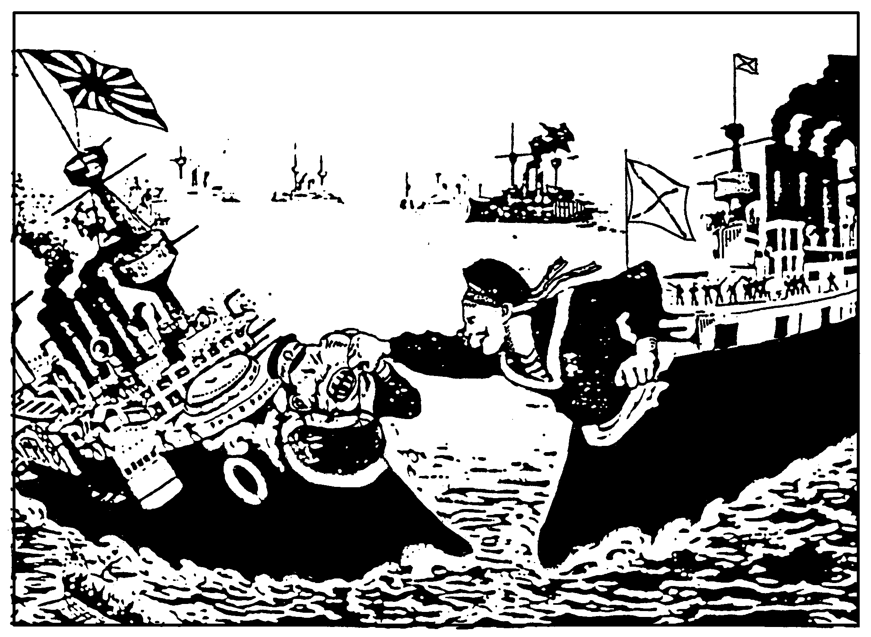
36. 圖2是一幅有關日俄海戰的漫畫，請仔細閱讀後，選出正確的選項：
圖2
(A)表現出戰前俄國志在必得的決心
(B)顯示日本人在戰前有相當的把握
(C)顯示戰後俄國人決定議和的態度
(D)說明戰後日本人接受議和的無奈

37. 請閱讀下列兩段用白話文改寫過的資料，選出正確的解釋：
資料一：這位國君在位時建造了好些宮室，供自己居住，又到處興建離宮別館，供自己遊玩。百姓們不勝負擔，鋌而走險，成了盜賊。到了他的末年，連一尺土、一個人都不能擁有。這些都是我親眼所見，因此深以為誡，不敢任意使喚人民。
資料二：動亂尚未發生的時候，自信不會亂，國家尚未滅亡時，自信不會亡。加在百姓身上的賦役很重，對外征討不停，等到動亂即將發生，朝廷即將滅亡，還不覺悟。這樣的事例可以做為我們的借鏡，希望你能從中得到教訓。
(A)漢初以秦末為鑑，一為漢高祖所言，一為叔孫通上疏
(B)漢初以秦末為鑑，兩段資料應皆出於叔孫通的上疏
(C)唐初以隋末為鑑，一為唐太宗所言，一為大臣的上疏
(D)唐初以隋末為鑑，兩段資料皆出自大臣的上疏，可能是魏徵
38. 下列兩段資料，一段已用白話改寫，一段由外文譯成中文。
資料一：絲縷布帛這些，我們生產得不少，販賣到路途頗遠，又有點危險的呂宋，就是為了換取佛郎銀、佛郎錢。呂宋一帶地方，與我們的商民往來貿易，彼此頗為熟悉，相處融洽。
資料二：中國有的是過剩的貨物，他們從不向我們購買任何物品，只把物品賣給我們，並專門索取錢幣為代價。為獲得銀幣，他們的貨物價格非常便宜，故我們向他們買的東西特別多。
這兩段資料描述的情景，應該屬於何時？
(A)南宋時期 (B)明朝後期 (C)五口通商之時 (D)天津條約簽訂後

表一 單位：百萬人
時間  地區 | 1850 | 1900 | 1950
甲 | 266(22.7%) | 401(24.9%) | 548(22.7%)
乙 | 749(63.9%) | 937(58.3%) | 1326(55.0%)
丙 | 95(8.1%) | 120(7.4%) | 198(8.2%)
丁 | 59(5.1%) | 144(9.0%) | 329(13.6%)

39. 人口的成長與糧食供應增加、衛生條件改善、政治環境安定等因素有密切關係。表一是1850年到1950年間幾個地區人口總數及所佔全球比率。請你指出丁是那一個地區？
(A)亞洲 (B)非洲
(C)歐洲 (D)美洲
40. 有一個地區，因為封建制度的影響，一直無法建立中央集權的近代政府，長期受到鄰近強權的支配。19世紀初期，列強召開維也納會議，建立新的勢力平衡，曾重建其境內的政治秩序，但其統治者仍多為外人，因此有人譏之為「地理名詞」而非國家。這個「地理名詞」應指何地？
(A)日耳曼 (B)義大利 (C)西班牙 (D)土耳其
41. 西歐地區的經濟發展與國際政治的變化關係密切。根據你的判斷，從1780到1840年間，英國的經濟發展應當呈現那一種趨勢？
(A)1780年先成長，1800年後衰退，1820年以後成長
(B)1780年先衰退，1800年後成長，1820年以後停滯
(C)1780年到1820年均呈成長趨勢，1820年以後則出現衰退現象
(D)1780年至1820年均呈成長的趨勢，1820年以後更是快速成長
42. 老師發給學生三段有關某次戰爭的資料：
資料一︰「兩個月之內，八個國家在其國內及殖民地動員了大批軍隊，各國都預計這是一場速戰速決的戰爭。」
資料二︰「由於武器的巨大殺傷力，短短幾個星期就有數十萬人喪生。將領們了解，在空曠地形上作戰，無異自取滅亡，於是每支軍隊都修築一道又一道的塹壕。」
資料三︰「儘管命令只准轟炸軍事目標，但55次轟炸中，仍有700人死傷，大部分為百姓。炸彈是綁在機身的架子上，飛行員必須用力拉扯繩子，以完成投彈工作。」
請問這應是那一場戰爭？
(A)資料一提到八個國家及其殖民地，應是指八國聯軍。這也是飛機剛出現之時
(B)根據壕溝戰及轟炸方式，可以判斷這是關於第一次世界大戰的敘述
(C)壕溝戰在任何戰爭都會發生。資料說武器殺傷力大，應是指第二次世界大戰
(D)我們根本無法從上面提供的資料，來判斷這是那一場戰爭
43. 圖3顯示的是美國在某地駐軍的人數。根據歷史知識判斷，這個駐地是那一個地區？
(A)日本 (B)韓國 (C)西德 (D)越南
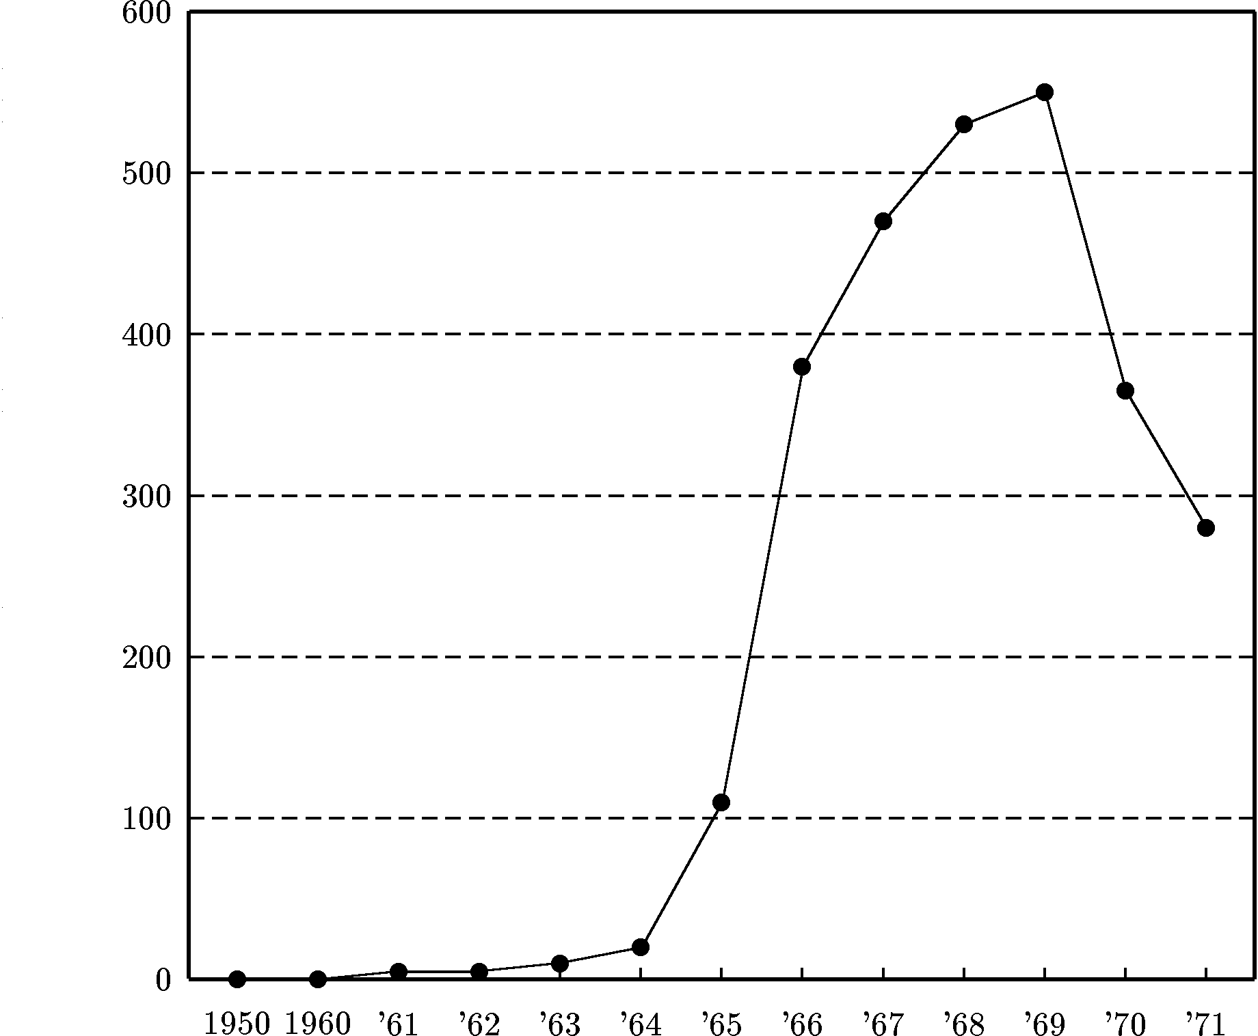
年代
圖3
人數︵千人︶

44. 有一個國家，其地曾是古代腓尼基人、迦太基人的商業據點，後來先後被羅馬帝國與阿拉伯人佔領，16世紀以後，又接受回教帝國的統治。19世紀帝國主義興起，此地再淪為法國的殖民地，到20世紀中期以後，才獲得獨立。根據你對歷史的了解，這個國家應當位於何處？
(A)非洲北部 (B)亞洲西部 (C)非洲東部 (D)巴爾幹半島
貳、多重選擇題
說明：第45至60題，每題的五個選項各自獨立，其中至少有一個是正確的。選出正確選項，標示在答案卡之「選擇題答案區」。每題答對得2分，答錯不倒扣，未答者不給分。只錯一個可得1分，錯兩個或兩個以上不給分。
45. 幾個學生在一起討論「民族」的界定。學生甲認為：「說相同語言的人就構成了一個民族」；學生乙表示不同意，他說：「以最近剛獲得獨立地位的東帝汶而言，獨立之後的官方語言是葡萄牙語，可是我們並不能將東帝汶人民與葡萄牙人視為同一民族」；學生丙說：「民族與國家其實是兩件事，請不要因為英文皆為nation一辭，而產生混淆」。請參考上述學生的討論，判斷下列何者為是？
(A)語言是溝通的媒介，通常被視為構成民族的首要因素
(B)國家是一種政治組合，民族是文化的主體
(C)即使民族的界限與國家的主權範圍不一致，也是自然的事，不必強求一致
(D)民族的成員身分不應由當事人主觀自我認定，而必須由外人依客觀要素予以承認
(E)民族是自然形成的團體，國家可以決定共同的語言，卻不一定會使人民形成相同的民族意識
46. 世界上很多國家都是「複合民族國家」，多元文化是此類國家的共同特徵。可是有的國家文化多元且繁榮，有的國家卻因文化多元而衝突爭戰。下列那些國家可做為多元而繁榮的例證？
(A)瑞士 (B)南斯拉夫 (C)俄羅斯 (D)新加坡 (E)日本
47. 根據國父均權制度的精神，中央政府與地方政府的權力劃分，依事務的性質，有因地制宜者，則交給地方去治理或由中央與地方共同治理。下列那些事權屬於上述範疇？
(A)海關檢疫 (B)交通建設 (C)災難救助 (D)國防外交 (E)教育文化
48. 我國一旦加入「世界貿易組織」(WTO)，進一步開放外國農產品進口後，政府應採取那些措施，以保障農民的權益？
(A)堅持特殊的兩國關係，台灣農產品單向直銷大陸
(B)保障農產品合理的價格，發展健全農產品運銷制度
(C)積極培育高經濟價值作物，強化本國農產品競爭力
(D)繼續加強各項進口糧食的檢疫，避免病毒污染國內農產品
(E)依據各會員國對我友好程度，施以差別的關稅稅率
49. 民主政治是目前較好的一種政治制度，但在現實的政治中，卻曾被扭曲，例如有人提倡「人民民主專政」，有人主張「民主集中制」。如果要避免統治者假民主之名行專制之實，則下列那些制度設計是絕對必要的？
(A)責任政治 (B)立憲政治 (C)菁英政治 (D)法治政治 (E)民粹政治
50. 依據民權主義的平等主張，在面對天生的不平等時，我們應採取何種態度？
(A)以革命手段打破天生不平等 (B)物競天擇弱者淘汰，乃天然之理
(C)以政策保障弱者，促進實質平等 (D)發揮服務的道德心，彌補不平等
(E)只要立足點平等，結果不妨有異
51. 解嚴後，我國加速推展民主憲政，擴大人民的政治參與。下列那些法律有助於擴大政治參與？
(A)人民團體法 (B)國家安全法 (C)集會遊行法
(D)直轄市自治法 (E)公職人員選舉罷免法
52. 幾位同學在討論一些地名起源問題，提出不同的看法。下列那些說法正確？
(A)移民喜歡用故鄉地名為新居所命名，淡水的興化莊就源於福建興化，美國的劍橋也與英國的劍橋同名
(B)美國有紐約、紐澤西，紐就是新的意思，說明兩地移民與英國約克及澤西有關，紐西蘭的情況也類似
(C)台灣的「新店」、「新營」或「新莊」等，也應是紀念大陸某些地方的「店」、「營」或「莊」而來
(D)新店、新莊的「店」或「莊」是指新的人民聚集之地，新營的「營」與軍隊有關，與大陸地名應無關聯
(E)地名的另一個來源是原住民的語言，「葛瑪蘭」或「凱達格蘭」都是源自台灣原住民部落的語言
53. 以下是討論湘軍與太平軍爭奪安慶的三段資料：
資料一：長江就像一條蛇，湖北是頭部，安慶是中段，江南是尾巴。今天沒能攻下湖北，若再失去安徽，蛇的中間就斷了，就是長出尾巴，也維持不了多久。
資料二：自古平定江南，必須先有控制上游的優勢，才能成功。想要收復金陵，則北岸要先攻下安慶、和州，南岸需先攻下池州、蕪湖，這樣才能取得控制下游的優勢。
資料三：這座城實際上是天京的鎖鑰，且有保障東南安全的作用，一但落入妖人之手，就會成為進攻我們的基地。
請仔細閱讀，然後判斷下列何者正確？
(A)當時安慶在湘軍控制下，遭到太平軍攻擊
(B)當時安慶在太平軍控制下，遭到湘軍攻擊
(C)資料一、二為湘軍將領之語，資料三為太平軍將領的想法
(D)資料一、三為太平軍將領之語，資料二為湘軍將領的想法
(E)資料一、二為太平軍將領之語，資料三為湘軍將領的想法
54. 某個時期，有一些人以說故事為業，居住在城市中。他們說故事的技巧高明，講述事情的經過曲折生動，描述人物的感情感人肺腑，受到聽眾的喜愛。他們說故事用的腳本稱為「話本」，對後來的文學發展有一定的影響。下列有關敘述，何者正確？
(A)說書的出現，應與生產發達、城市繁榮、市民需要娛樂活動等有關
(B)說書的行業，以唐代的長安與洛陽兩大城市最為興盛
(C)說書至緊要關頭，會說「且聽下回分解」，成了章回小說的源頭
(D)明代的三言、二拍就是從話本採輯整理而成的
(E)清代的紅樓夢、聊齋志異也是從話本整理而成

55. 現代歷史學者了解的元代，有黑暗的一面，也有光明的一面，並非一味的腐敗殘暴，一無可取。下列有關元代的敘述，何者正確？
(A)元代始終以蒙古傳統治理漢地，影響到漢蒙間的調和
(B)漢人當官不能擔任正職，科舉也較難錄取，法律上又受到歧視
(C)在戶計制度上，元代將人民分為「蒙古戶」、「色目戶」、「漢人戶」、「南人戶」，待遇懸殊
(D)元代郵驛制度完善，為商賈、教士和旅行者提供良好的保障與服務
(E)阿拉伯文化如天文、數學、曆學、醫學等傳入中國，中國的藝術也對回教文化產生影響
56. 一位著名的歷史學家在一本書中寫道：「通觀歷代，凡能控有今陝西中北部及甘肅地帶的朝代，總能居於強勢；凡不能控有這一地區的，總是居於弱勢；其故就在於騎兵。因為騎兵在古代戰爭上猶如第二次世界大戰前的坦克機械化部隊，與第二次世界大戰後的原子武器，以步兵對抗騎兵，總是失敗的。」我們應該如何看待這段話？
(A)這段話中，「其故在於騎兵」之前的部分是「歷史事實」，之後的部分是「歷史解釋」
(B)這兩個部分的敘述都是「歷史解釋」，不是「歷史事實」
(C)著名歷史學家提出的看法自然是精確的，毋需懷疑
(D)「以步兵對抗騎兵，總是失敗的」只是這位歷史學家的看法，未必正確，我們可以找到相反的例證
(E)把歷史上的騎兵比做第二次世界大戰後的原子武器，並不恰當
57. 東晉與南宋都偏安江南，兩者的情形有相似之處，也有不同之處。請比較兩個朝代的異同，選出正確的敘述：
(A)兩個朝廷都是由於中原人士大量南來，得到南方士族的支持，建立起來的
(B)兩次中原人口的南移，對南方生產事業的發展，都很有幫助
(C)江南建立的朝廷，面對的都是強悍的外族政權，東晉時是北魏，南宋時是金
(D)東晉為光復失土，一再北伐；南宋人們安於逸樂，未有北伐之舉
(E)兩個朝廷的結局不同，東晉為權臣所篡，南宋為外族所滅
58. 宋代的主要外患是遼、西夏、金與蒙古，他們之間存在怎樣的相互關係？
(A)北宋末年同時受到遼、西夏與金的侵擾，宋廷無法應付，以致覆亡
(B)遼為宋與金聯手所滅
(C)西夏為遼所併吞，故未能與金有所接觸
(D)金為宋與蒙古聯手所滅
(E)宋曾出兵助金抗蒙古，但仍為蒙古所敗

59. 在1970年代，考古工作者在湖南挖掘到一座深埋地底的漢代古墓，墓主是一位諸侯夫人，棺槨製作宏偉，隨葬品豐富，除了錦衣、棉袍、絲絹外，還有各種飾品、用具乃至食物與酒等。根據研究，這位夫人去世時年紀約50歲。研究人員甚至進行解剖，找出她的死因。幾位同學看過相關資料後，發表不同看法，何者正確？
(A)從這個墓葬主人的衣飾及質料，我們可以推斷漢代一般人民的衣著
(B)從墓的建築及棺槨結構，我們可以看到漢代的喪葬習俗及工藝技術
(C)墓中陪葬的物品如酒瓶、盤盞等，可幫助我們了解漢代的飲食方式
(D)墓主身體保存甚完整，可以使醫學界了解當時人的生理及疾病狀況
(E)古墓顯示當時貴族階級的生活，對於了解漢代平民文化的幫助有限
60. 研究歷史時，從推理到結論，需要經過縝密的思考，並作合理的判斷。下列有關十九世紀工業生產的論斷，那些是合理的？
(A)工業生產要有科學研究的支持，因此，科學發達的國家，工業通常也都發達
(B)工業發展需要許多新人才，故政府必須重視教育，以培育人才
(C)工業生產靠工人，工業發達地區必然有工人聚居，很快形成人口眾多的市鎮
(D)工業發達後，需要市場來購買產品，所以工業地區一定注重對外貿易
(E)十九世紀的經濟學家都主張對外擴張的經濟理論，也都支持帝國主義政策

參、題組題
說明：第61至79題為題組，每組有2–3個子題，各子題皆是單一選擇題。選出正確選項標示在答案卡之「選擇題答案區」。每一子題答對得2分，答錯不倒扣。
61-62為題組
表二是行政院主計處於民國八十七年針對我國近十年來經濟成長與所得分配所做的統計。表中「家庭所得五等分位比」是指依五等分位法，把全國家庭依其所得的高低分為五等分，其中最高所得家庭組之所得為最低所得家庭組之倍數。

表二
年份 | 國民生產毛額 |  | 家庭所得  五等分位比
年份 | 金額  （依80年價格計算）  （新台幣億元） | 年增率  % | 家庭所得  五等分位比
77年 | 39,211 | 7.84 | 4.85
78年 | 42,439 | 8.23 | 4.94
79年 | 44,728 | 5.39 | 5.18
80年 | 48,107 | 7.55 | 4.97
81年 | 51,360 | 6.76 | 5.24
82年 | 54,605 | 6.32 | 5.42
83年 | 58,174 | 6.54 | 5.38
84年 | 61,681 | 6.03 | 5.34
85年 | 65,176 | 5.67 | 5.38
86年 | 69,586 | 6.77 | 5.41

請根據表二的資料，回答下列問題：
61. 如依民生主義「均富」的精神來看，下列年份中何者的經濟表現最好？
(A)七十八年 (B)八十年 (C)八十二年 (D)八十六年
62. 國家經濟成長與所得分配往往難以兼顧，民國八十年到八十二年出現何種經濟現象？
(A)經濟成長增加，所得分配惡化 (B)經濟成長降低，所得分配惡化
(C)經濟成長降低，所得分配改善 (D)經濟成長增加，所得分配改善
63-65為題組
民國八十八年九月二十一日，台灣地區因車籠埔斷層活動引發大地震，受創慘重。請回答下列問題：
63. 九二一大地震時大安溪河床上的地層發生錯動，在河道上形成小瀑布，該段河道因而最可能出現那一種現象？
(A)側蝕加劇 (B)加速堆積 (C)河水被襲奪
(D)趨近均夷 (E)發生回春作用
64. 九二一大地震之後，總統發布緊急命令，以應付財政經濟上的重大變故。請問依據憲法，緊急命令之發布，還要經過那些程序？
(A)總統決定，行政院追認 (B)行政院院會決議，國民大會追認
(C)立法院決議，國民大會追認 (D)行政院院會決議，立法院追認
65. 在中國歷史上，地震經常發生，歷代對地震的研究相當重視，除了史書不斷記載外，也早發明了偵測地震的儀器。這種儀器最早在何時出現？
(A)周 (B)秦 (C)漢 (D)唐
66-67為題組
地理位置往往是影響一個地區自然環境與歷史發展的重要原因。在距今大約二百萬年至一萬年前，地球曾出現幾次冰河期，其中第四冰河期約在距今一萬八千年至一萬年前方告結束。台灣因位於最大陸與最大洋之間，在冰河期間曾與東亞大陸連結。請回答下列問題：
66. 此海陸接觸位置，豐富了台灣那一項自然環境資源？
(A)地形 (B)生物 (C)氣候 (D)土壤 (E)水文
67. 根據以上資料，請在下列敘述中選出妥適者：
(A)台灣的舊石器時代文化與新石器時代文化，都是從東亞大陸經由相連的陸路傳了進來
(B)冰河時期東亞大陸雖與台灣相連，但當時大陸並無人類活動，台灣也不可能有人類活動
(C)台灣舊石器時代文化應該來自東亞大陸，但新石器時代文化則不一定
(D)在最早期，台灣只有來自東亞大陸的動物與植物在島上活動，直到三國時代，台灣與大陸才有文化上的聯繫
68-69為題組
中國大陸重工業以華北和東北地區為主要分布區，又據環保署委託研究發現，台灣酸雨有二成五到五成的污染物係源自於上述重工業區以及上海、南京等大都會區，再經由季風和鋒面流到台灣。請根據以上說明，回答下列問題：
68. 中國大陸的重工業分布，主要由那一項工業區位要素所決定？
(A)原料 (B)勞工 (C)政策 (D)資本 (E)市場
69. 台灣的空氣品質在那兩個季節深受大陸的影響？
(A)春季和夏季 (B)夏季和秋季 (C)秋季和冬季 (D)冬季和春季 (E)夏季和冬季
70-72為題組
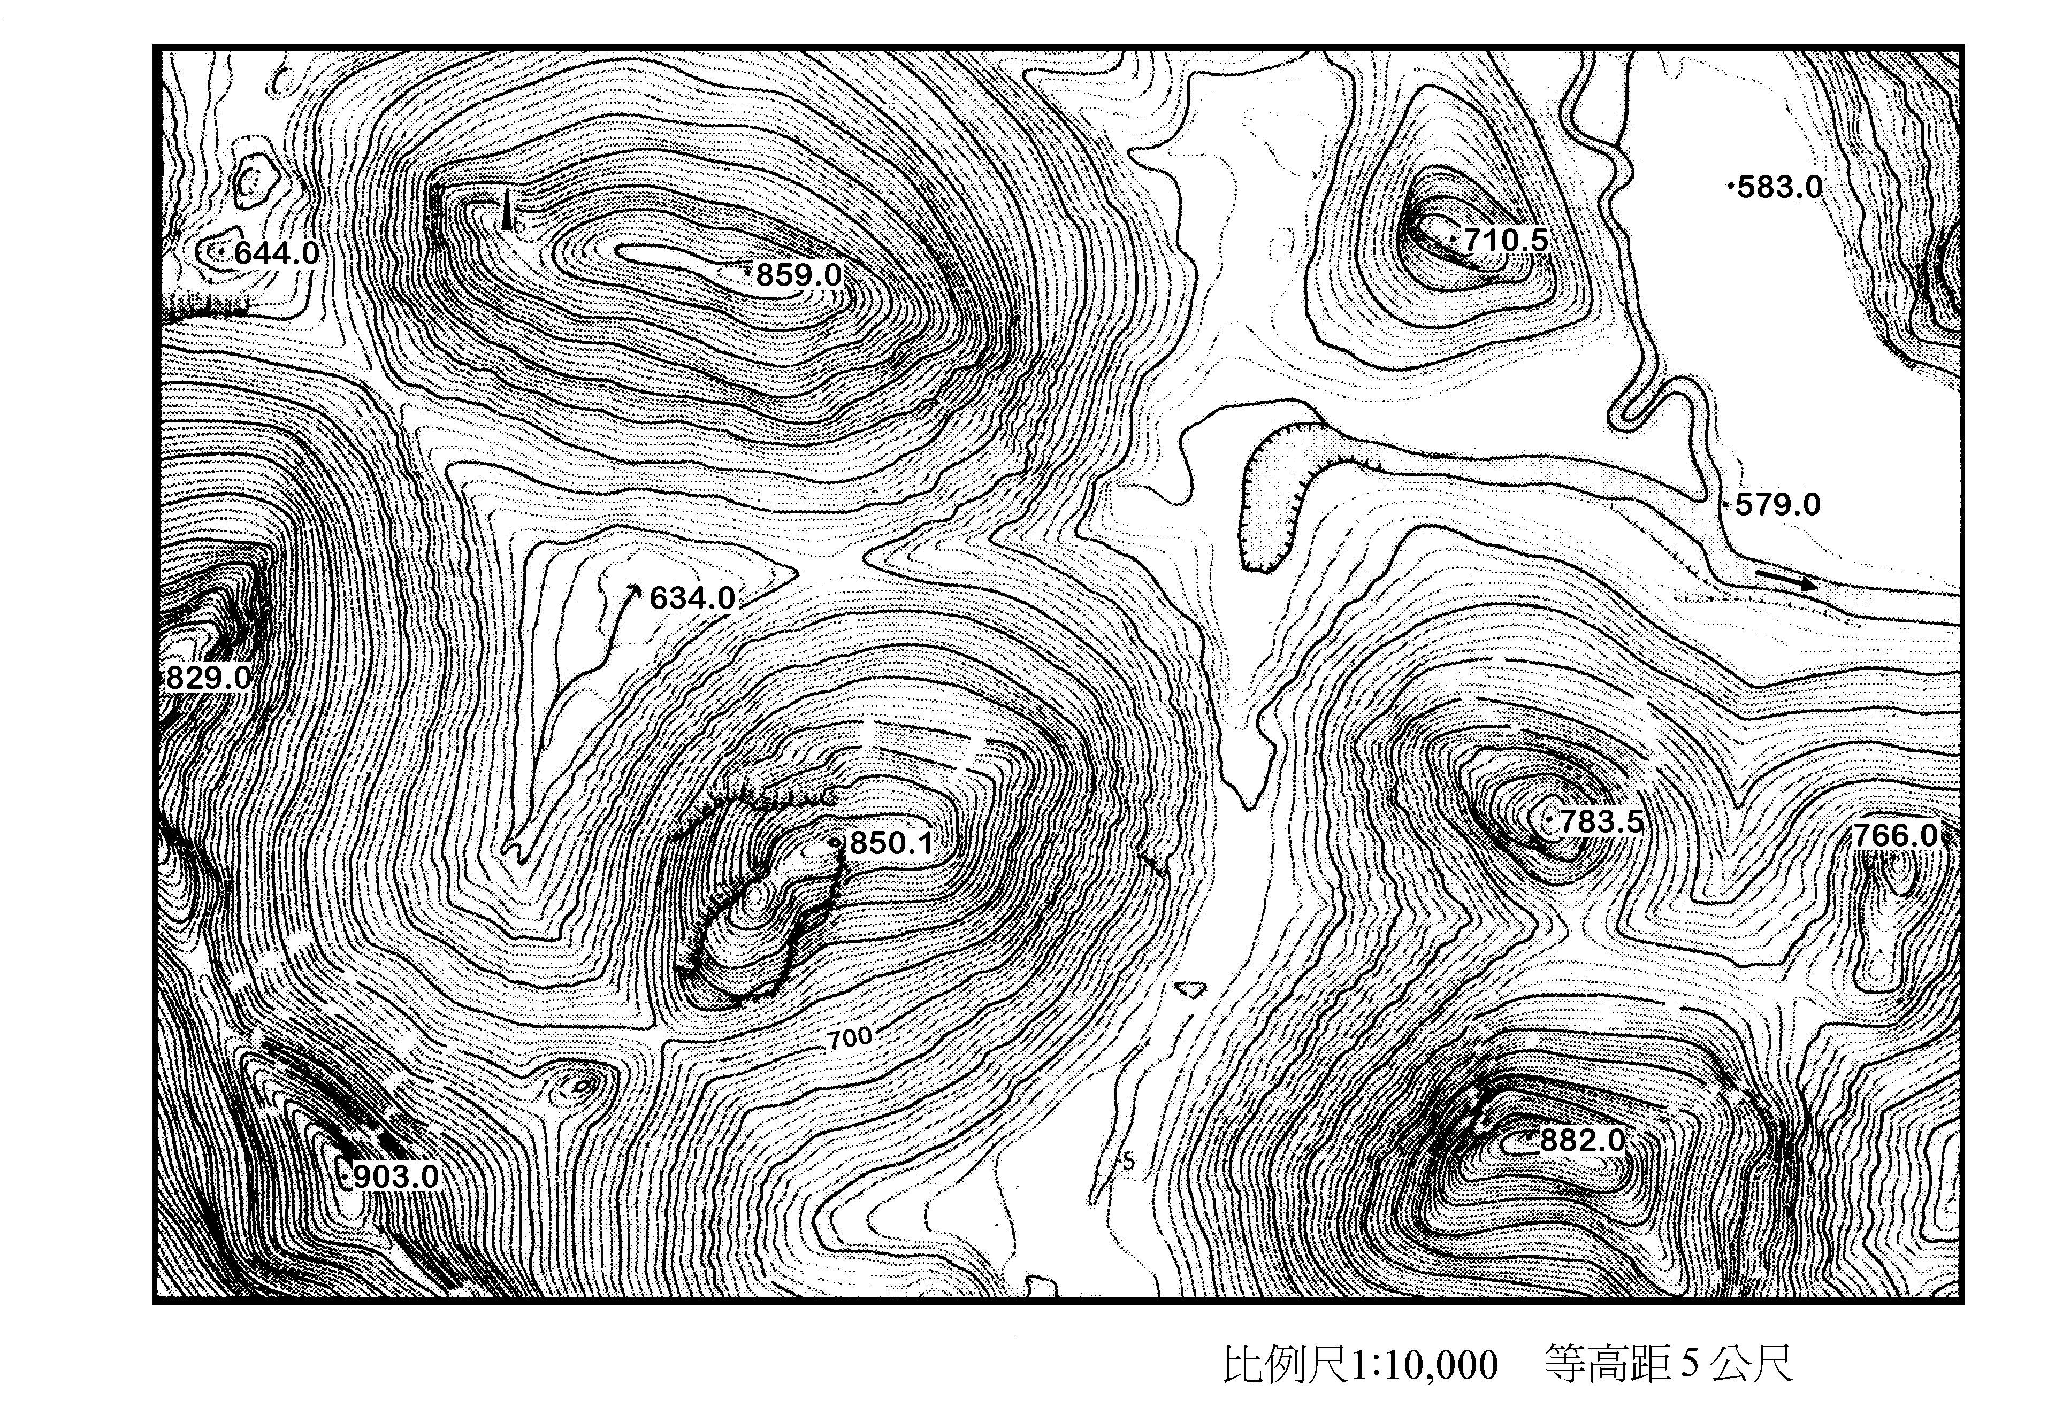
乘坐飛機，橫越中國大陸，若俯視地面會發現河谷、山脈、海岸等，風采不一，使人印象深刻。其實不同的地貌地形，即使呈現在平面的等高線地圖上，也是截然不同的，圖4即為一例。請回答下列問題：
圖4
70. 請問圖中可看見下列何種地形景觀？
圖4
(A)伏流 (B)火山口 (C)蜂窩岩 (D)冰斗 (E)風蝕窪地
71. 圖中地形景觀最可能出現在那一個地理區？
(A)青康藏高原 (B)蒙古高原 (C)黃土高原 (D)廣西盆地 (E)柴達木盆地
72. 本區對於土壤侵蝕的防範與維護，最可能採取何種方法？
(A)深耕 (B)施肥 (C)輪種 (D)廣植防風林 (E)開闢梯田

73-75為題組
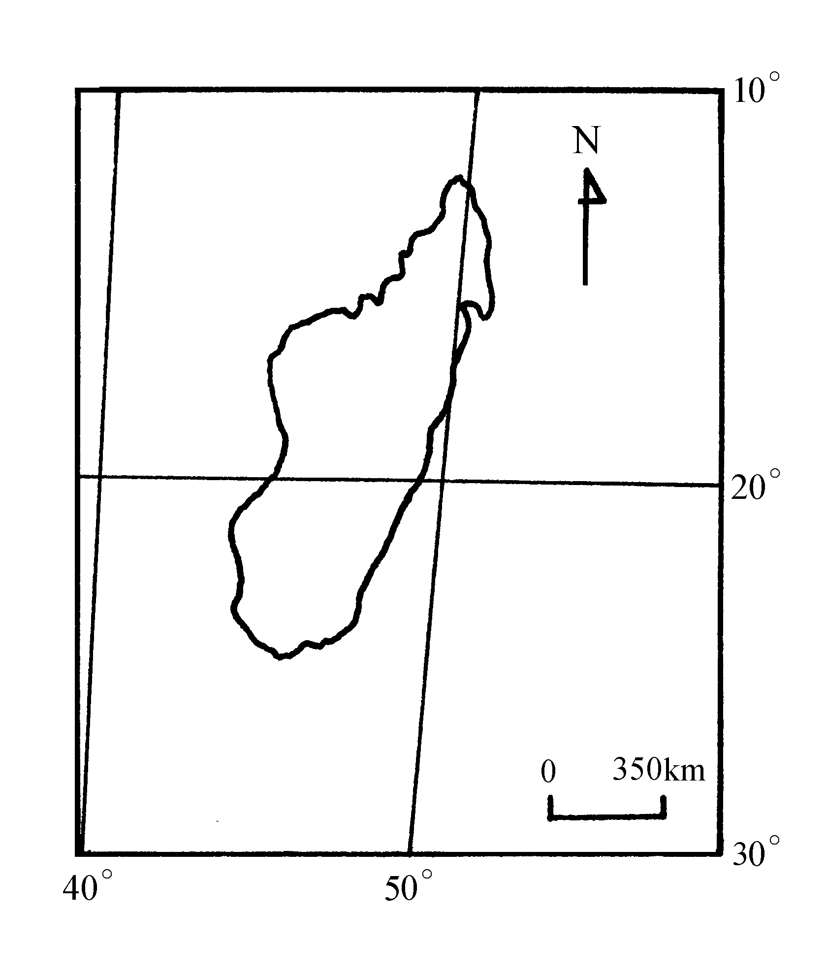
圖5是某一個島嶼的簡圖。請根據這張圖回答下列問題：
圖5
73. 台灣面積約36,000平方公里。根據該島的長度和寬度換算，台灣和這個島嶼的面積比例最接近下列何者？
(A)3：1 (B)1：1 (C)1：5
(D)1：15 (E)1：60
74. 該島的風系應該屬於那一種行星風帶？
(A)赤道無風帶 (B)東南信風帶
(C)東北信風帶 (D)西風帶
(E)副熱帶高壓帶
75. 根據經緯度判斷，該島的位置應該在下列那個區域？
(A)印度洋 (B)南太平洋 (C)北大西洋
(D)北太平洋 (E)大洋洲
76-77為題組
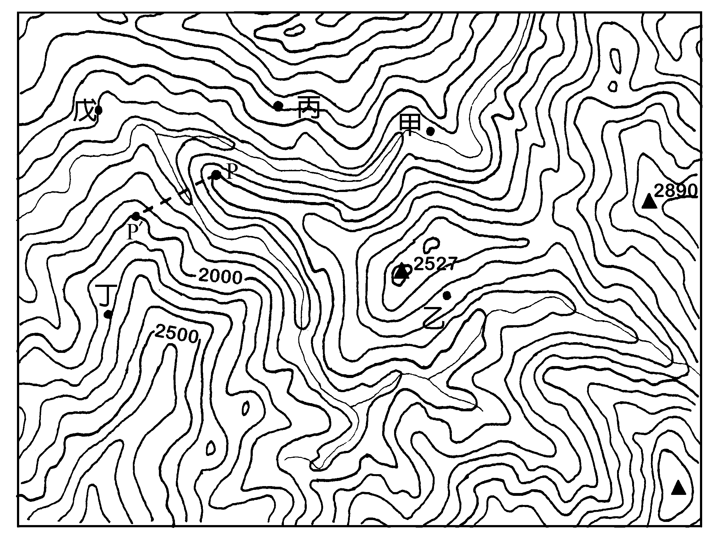
圖6是某一個山區的地形圖。請根據這張圖回答下列問題：
圖6
76. 圖中P─P'兩點之間有一座橋樑，這座橋和其下溪谷的高差最接近下列何者？
(A)120公尺 (B)160公尺
(C)200公尺 (D)400公尺
(E)800公尺
77. 環保局派員在橋樑下採樣檢測水質，發現有高度的農藥殘餘。這些農藥最有可能來自於下列那一個地區？
(A)甲 (B)乙
(C)丙 (D)丁
(E)戊

後面還有試題

78-79為題組
圖7為清康熙時台灣府的古地圖。請根據該圖回答下列問題：
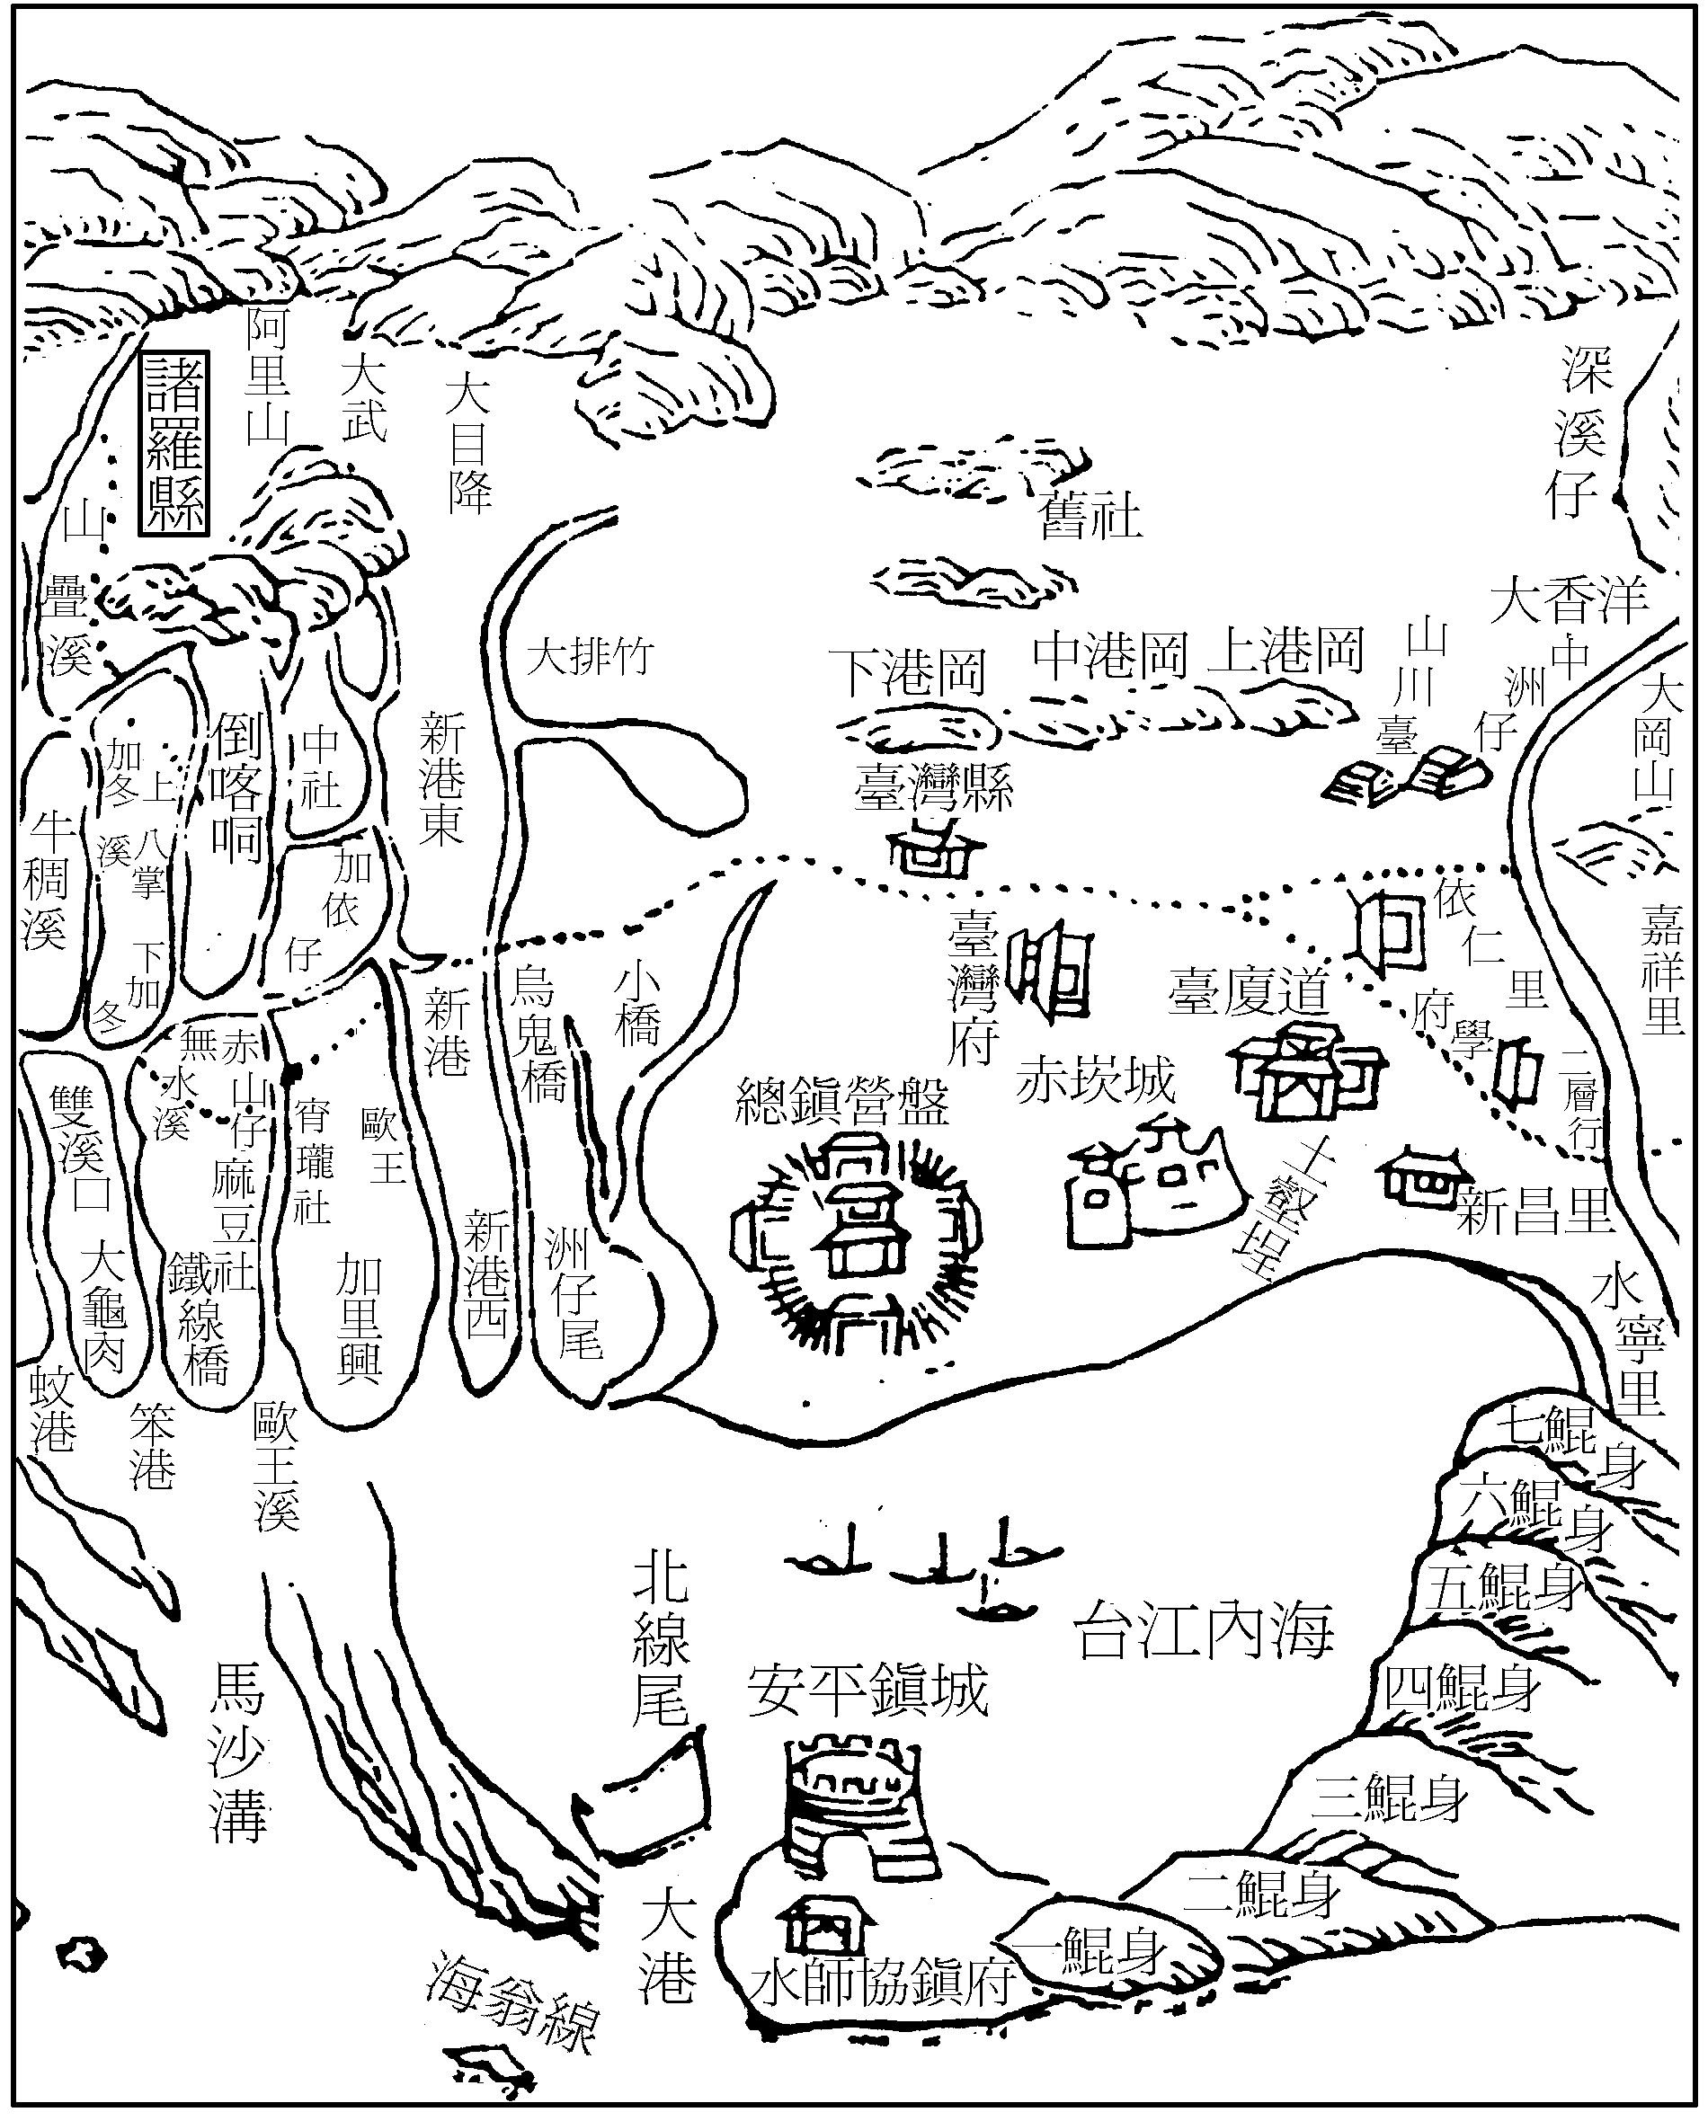
圖7

78. 圖中的「台江內海」一帶是指下列那一種地理景觀？
(A)溺谷 (B)緣海 (C)潟湖 (D)河口灘地 (E)人工港灣
79. 圖中沿海一帶的「鯤身」是指下列那一種地理景觀？
(A)沙洲 (B)紅樹林 (C)陸連島 (D)防波堤 (E)碼頭

